

Dossier d’inscription

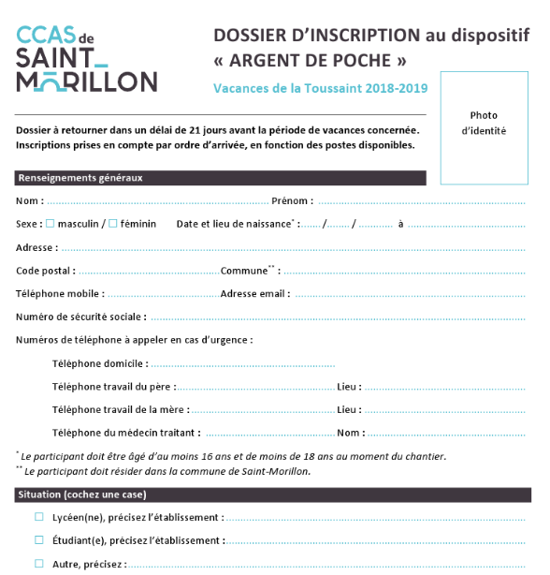







(Du Jeune)





Motivation


En quelques lignes (ou sur papier libre), expliquez vos motivations à participer au dispositif « Argent de Poche » :

………………………………………………………………………………………………………………………………………………………………………………………………………………………………………………………………………………………………………………………………………………………………………………………………………………………………………………………………………………………………………………………………………………………………………………………………………………………………………………………………………………………………………………………………………………….
………………………………………………………………………………………………………………………………………………………………………………………………………………………………………………………………………………………………………………………………………………………………………………………………………………………………………………………………………………………………………………………………………………………………………………………………………………………………………………………………………………………………………………………………………………….
………………………………………………………………………………………………………………………………………………………………………………………………………………………………………………………………………………………………………………………………………………………………………………………………………………………………………………………………………………………………………………………………………………………………………………………………………………………………………………………………………………………………………………………………………………….

Déroulement des Missions :

- J’arrive à l’heure précise au point de rendez-vous.

- Je m’engage à ne pas quitter le lieu de la mission avant l’horaire prévu, y compris pendant la pause.

- Les travaux qui me sont confiés peuvent être salissants. Je prévois des vêtements adaptés.

- Durant la mission, je n’utilise pas de téléphone portable ou lecteur média.

- Je m’engage à réaliser correctement les travaux qui me sont confiés.

- Je respecte et applique les consignes qui me sont données par les encadrants.

- Je prends soin du matériel qu’on me confie. Si nécessaire, je le lave et le range à l’issue de la mission, je le remets à l’encadrant.

Indemnisation de la mission :

Toute réalisation satisfaisante d’une mission entraîne le versement d’une indemnité. Cette indemnité est fixée à 15€ par mission. Toute les missions pour laquelle les consignes n’ont pas été respectées ou durant laquelle votre comportement n’a pas été jugé satisfaisant par les encadrants ne seras pas indemnisée.

Pièces à joindre au dossier :

Photocopie de la Pièce d’identité

Photocopie de l’attestation d’assuré social

Attestation d’assurance responsabilité civile

Dossier d’inscription

Fiche sanitaire

Autorisation parentale

Tout dossier non complet à la date limite de dépôt, ne sera pas pris en compte.

AUTORISATION PARENTALE

Je soussigné, M…………………………………………………………………………………………………

Mme……………………………………………………………………………………………

En qualité de ………………………………………………………………………………


Détenteur(s) de l’autorité parentale, autorise l’enfant

Nom………………………………………………………

Prénom………………………………………………

Date de Naissance…………………

Demeurant………………………………………………………………………………………………………………………

……………………………………………………………………………………………………………………… ,

A participer au dispositif « Argent de Poche » dans la commune de Valdallière dans les conditions définies dans le contrat de participation.

Je certifie que mon enfant :

Possède une assurance scolaire Est à jour de ses vaccinations

Trajet : domicile-lieu d’intervention :

J’autorise mon enfant à effectuer seul le trajet entre son domicile et le lieu d’intervention
OU
J’assurerai le transport de mon enfant entre son domicile et le lieu d’intervention.

J’autorise également les responsables à prendre les initiatives nécessaires en cas d’accident ou de maladie.

Fait à …………………………………………………………………, Le………………………………………………………

Signature précédée de la mention « Lu et approuvé »

Droit à l’image


Pour les mineurs, autorisation « droit d’image à signer » Dans le cadre de l’action Argent de poche, des photos ou des reportages peuvent être réalisés, ces supports sont susceptibles d’être utilisés pour la faire connaître sur le territoire et non à des fins commerciales.

Autorise les prises de vue de mon enfant
Refuse les prises de vue de mon enfant

Article N - Confidentialité des Données à Caractère Personnel - RGPD
Les informations recueillies par la Mairie de Valdallière ont pour finalité l’inscription scolaire et périscolaire de votre enfant. Elles sont uniquement destinées aux agents en charge de leur traitement et ne seront pas cédées ou transmises à des tiers. Les données sont conservées pendant la durée légale d’utilité administrative correspondante au traitement. Conformément à la loi « Informatique et Libertés » de 1978 modifiée et au Règlement Général sur la Protection des Données, dit RGPD, vous disposez du droit d’accès, de rectification, d’effacement, de limitation, d’opposition et de portabilité des données. Pour exercer ces droits ou pour toute question relative au traitement de vos données personnelles, veuillez contacter le Délégué à la Protection des Données de la Mairie de Valdallière : rgpd@cdg14.fr.
Si vous estimez, après nous avoir contactés, que vos droits « Informatique et Libertés » ne sont pas respectés, vous pouvez adresser une réclamation à la CNIL.

Fait à …………………………………………………………………, Le………………………………………………………

Signature précédée de la mention « Lu et approuvé »

Signatures :

